**知识库系统说明文档**

目录

用户注册 3

系统登陆 5

首页 6

热搜关键词 6

项目类别瀑布流 6

问题管理 7

树形项目类别展示 7

类别、关键词级联 7

已审核问题分页展示 7

问题搜索 8

问题查看 8

提问 10

解答问题 10

删除问题 10

文件管理 11

树形项目类别展示 11

类别、关键词级联 11

已审核文件分页展示 12

文件搜索 12

上传文件 12

修改文件 13

查看文件 13

删除文件 13

下载文件 14

权限管理 14

用户管理 14

用户搜索 14

新增用户 15

修改用户 15

删除用户 16

角色授权 16

角色管理 16

角色搜索 17

新增角色 17

修改角色 17

删除角色 18

角色资源授权 18

资源管理 18

树形资源展示 19

类别管理 19

类别搜索 19

类别关键词绑定 19

新增项目类别 20

修改项目类别 20

查看项目类别 20

删除项目类别 21

关键词管理 21

关键词搜索 21

新增关键词 21

修改关键词 21

查看关键词 22

删除关键词 22

审核管理 23

问题审核 23

查看已审核 23

查看未审核 23

审核通过 24

取消审核 24

文件审核 25

审核通过 25

撤销审核 25

开放下载 26

撤销下载 26

关键词审核 27

审核通过 27

撤销审核 27

方案审核 28

审核功能 28

取消审核 28

附件开放 29

删除功能 29

修改功能 29

# 用户注册

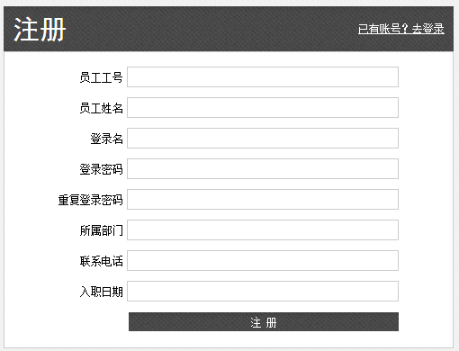

1. **员工工号验证**

员工工号为数据库录入的数据，输入员工号进行注册时，会结合数据库现有员工ID进行验证。

<1> 如果不存在，提示”员工ID不存在”；



<2> 若是数据库现有的员工ID ，分为两种情况：

第一种：该员工ID已经注册，可以直接使用注册时的登陆名称和登陆密码进行登陆。



第二种：该员工ID未注册过，会自动获取该员工的信息，并填写到相应的表单字段中。

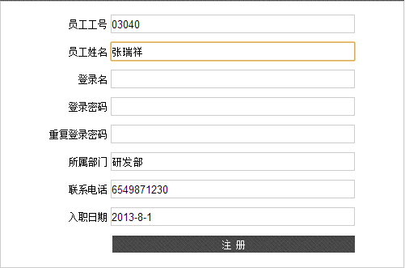

1. **登陆密码**

登陆密码和重复登陆密码需保持一致，否则会无法注册，提示”两次输入的密码不一致”。

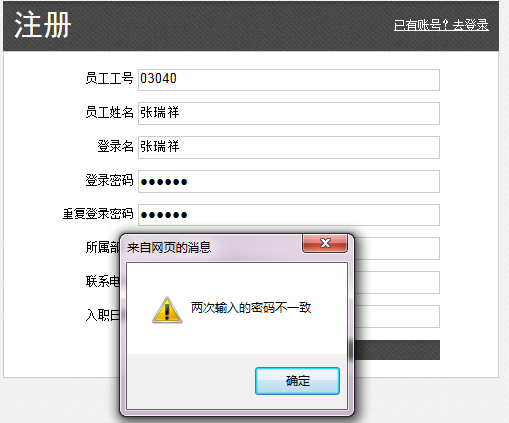

1. **注册**

<1>.表单有空的字段进行注册，提示” 请填写完整注册信息！”。

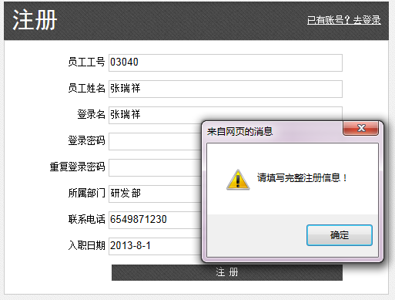

<2> 注册信息完整且正确，点击注册后进入登陆页面。

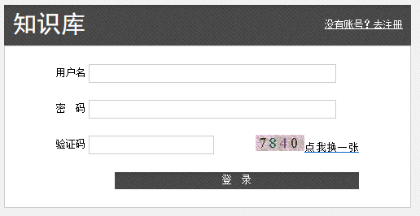

# 系统登陆

1. 用户名不正确，Ajax实现提示”用户名不存在，请先注册”。

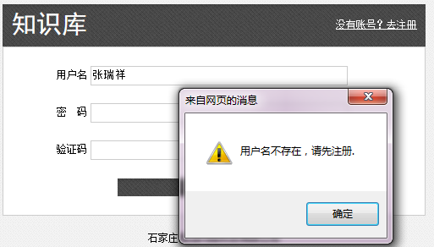

1. 用户名正确，密码不正确，Ajax实现提示””.

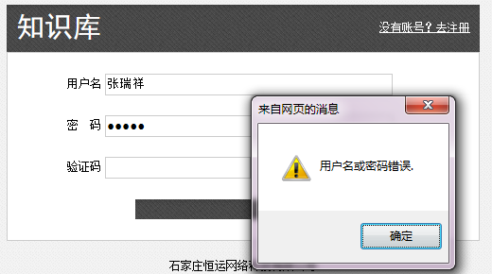

1. 用户名和密码均正确，验证码不正确，点击”登陆”，提示”验证码不正确”。

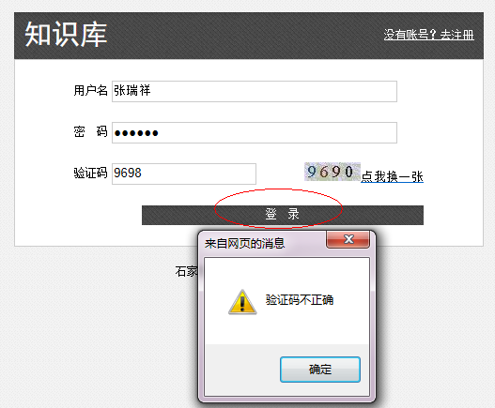

# 首页

## 热搜关键词

1. 自动根据后台的搜索量展示TOP10关键词。

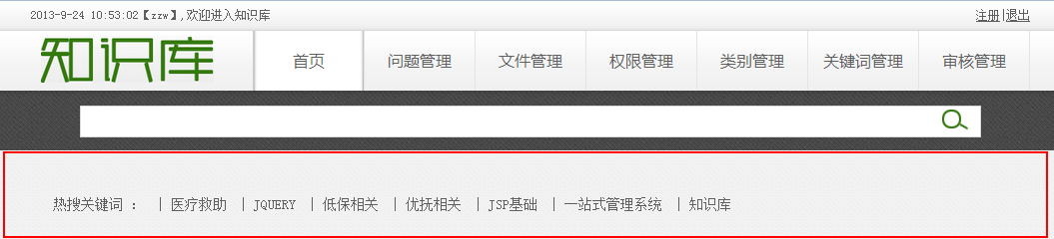

2、点击热搜关键词进入到包含该关键词的问题列表页面。

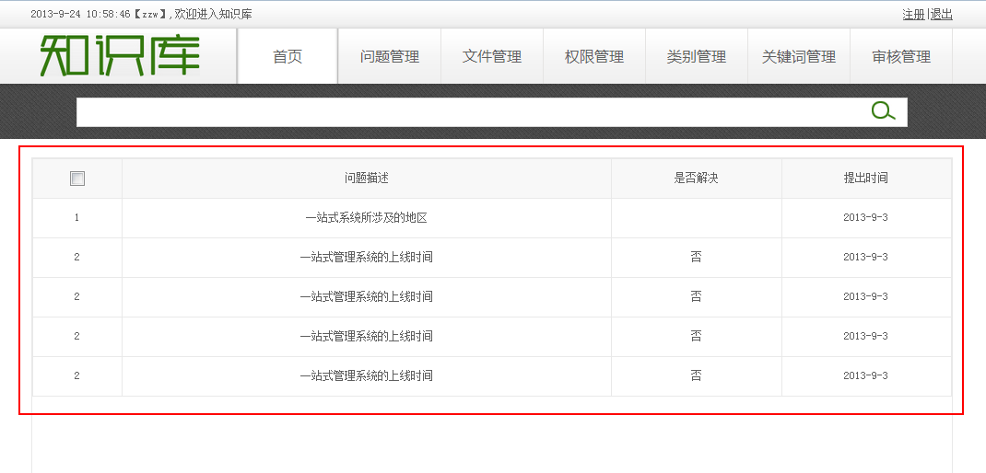

## 项目类别瀑布流

点击项目图片跳转到类别管理页面。

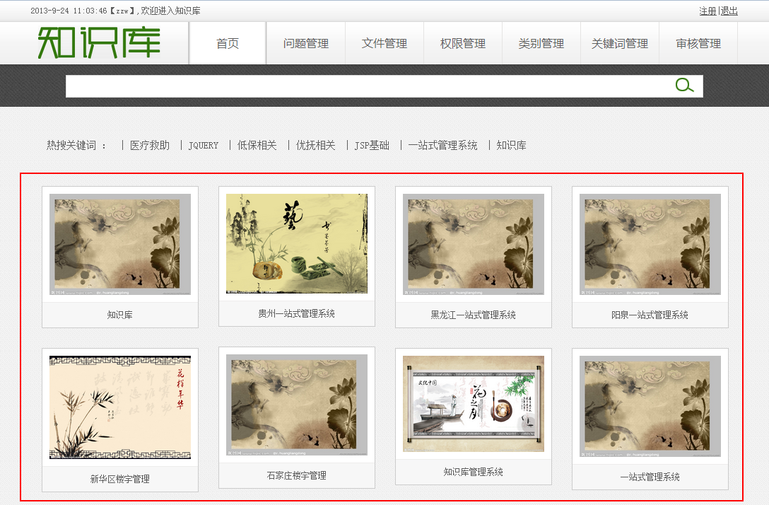

# 问题管理

登陆成功后点击菜单里的“问题管理”进入到问题管理页面，该页面主要有已审核问题浏览、问题详细查看，问题回复、问题解答、删除问题等功能操作。

## 树形项目类别展示

问题页面初次加载完全后，类别树形菜单只显示父级类别，点击父级类别动态显示隐藏子类别，点击子项目类别动态显示项目类别下的相关问题。

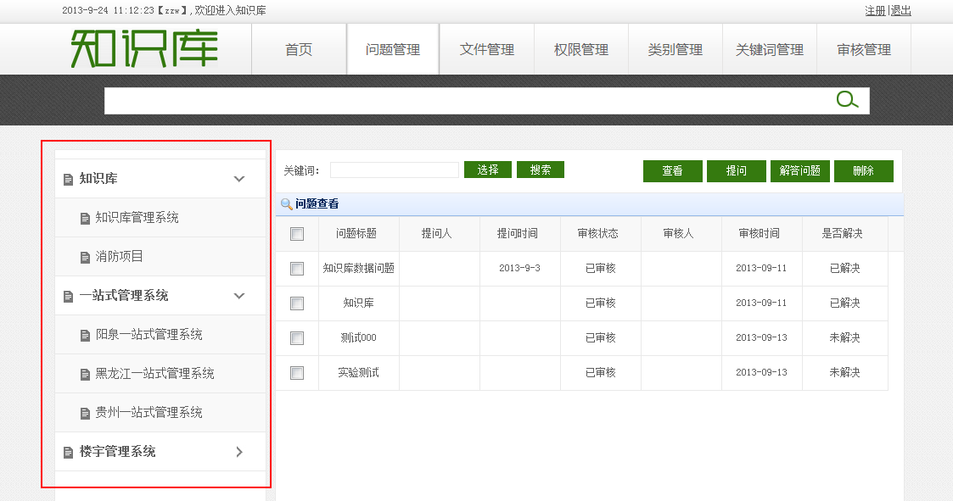

## 类别、关键词级联

点击项目类别后台异步获取该类别下的关键词、点击选择按钮显示该项目类别下的关键词，选择要搜索的关键后，点击搜索异步刷新显示要搜索的问题列表。

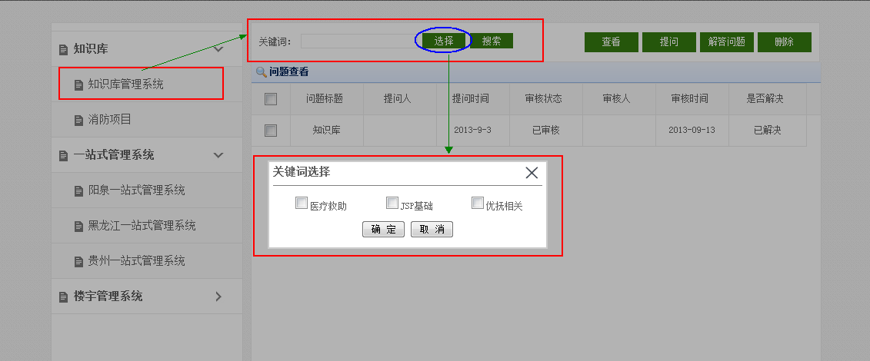

## 已审核问题分页展示

初次进入问题管理页面时分页显示所有已审核问题，点击项目类别或按关键词搜索问题时异步刷新显示符合条件的问题列表。

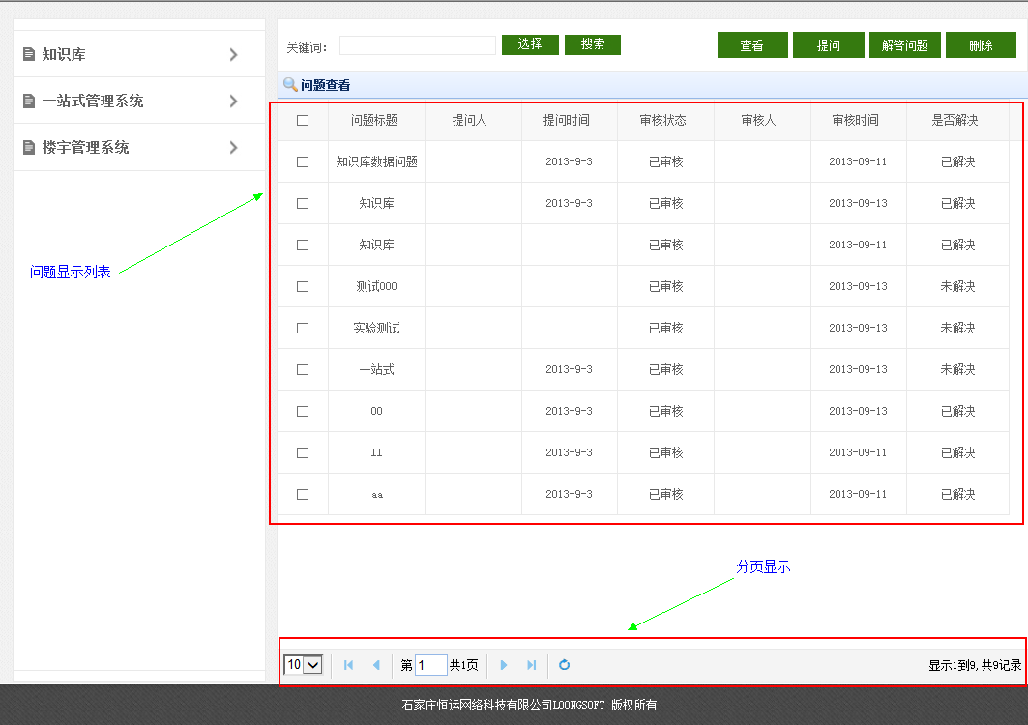

## 问题搜索

问题搜索可以选择自动生成类别下的关键词或用户手动输入的关键词进行搜索，问题列表异步显示符合条件的问题。

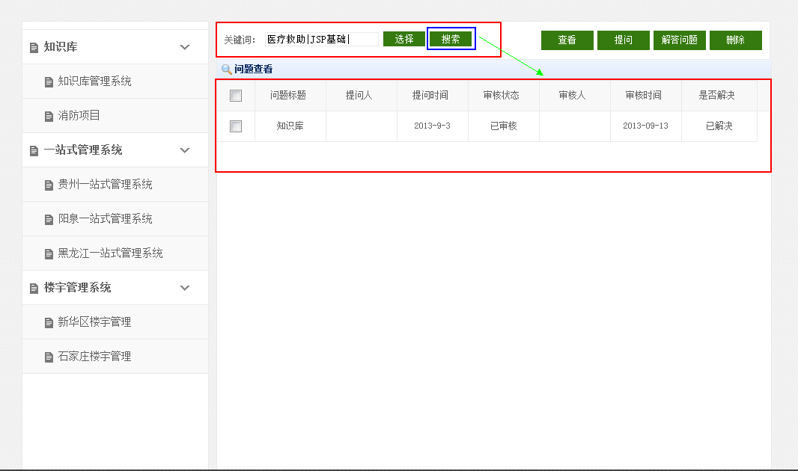

## 问题查看

查看问题只能选择一个问题，选择多个时有操作提示，当选择某一个问题查看时，系统打开一个弹出层，可查看的信息有问题描述、解决方案、相关附件，问题描述是介绍该问题的相关信息，解决方案是相对应该问题的解决方案并且是管理员已审核的方案，相关附件是解决方案中附加的附件，默认是可下载状态，管理员可以在方案审核中设置附件的开放下载权限。

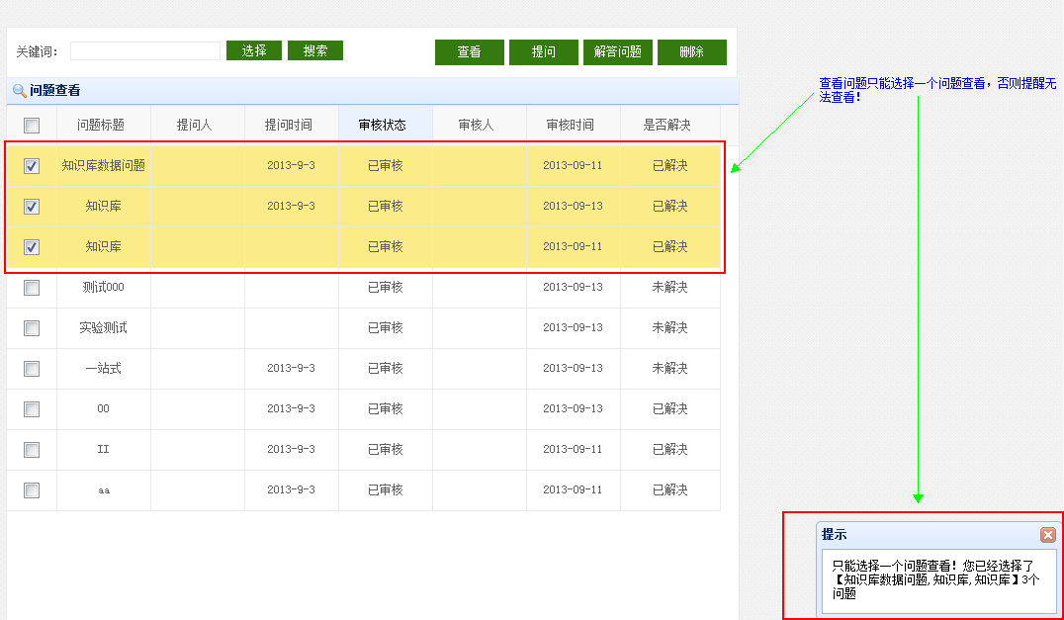

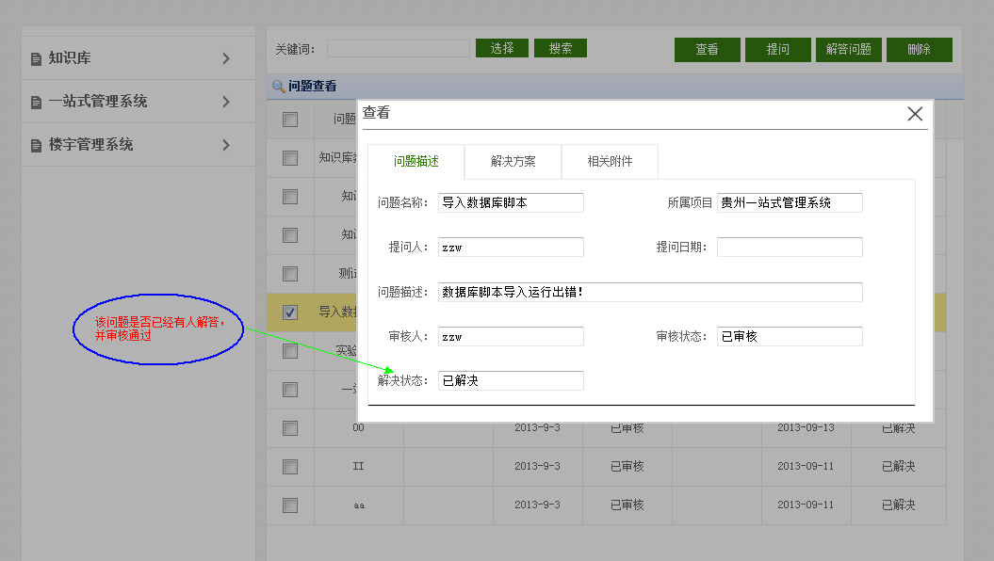

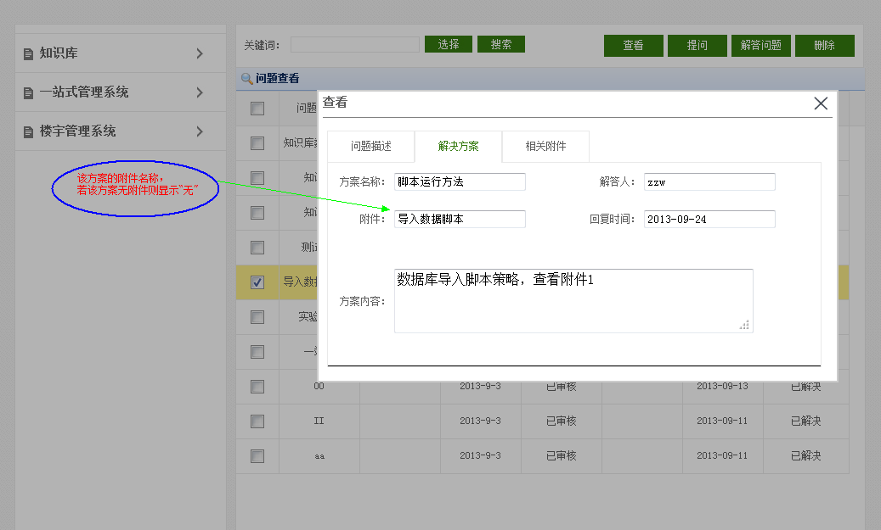

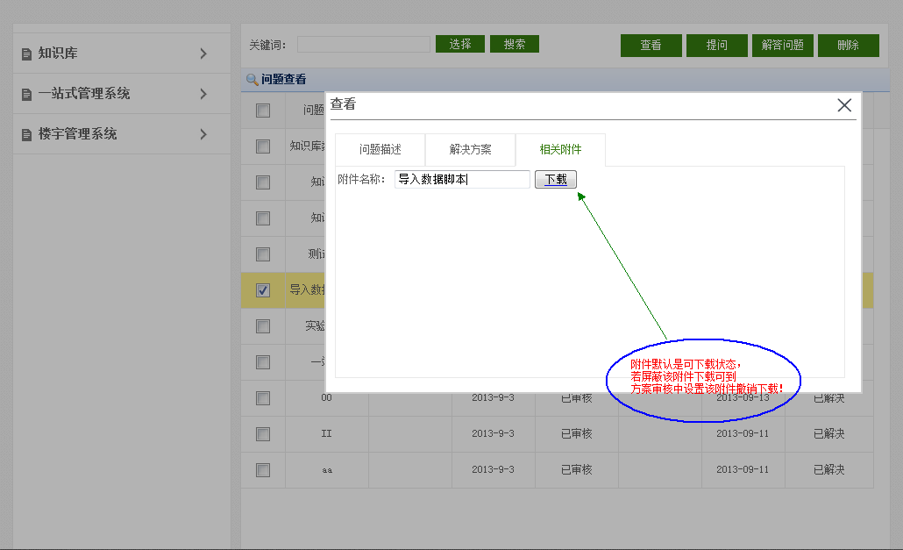

## 提问

用户提出问题时需选择项目类别，选择项目类别后级联导入该类别下的关键词、问题名称是必填项，问题描述是可填项。新提问的问题需要审核通过才可以被显示。

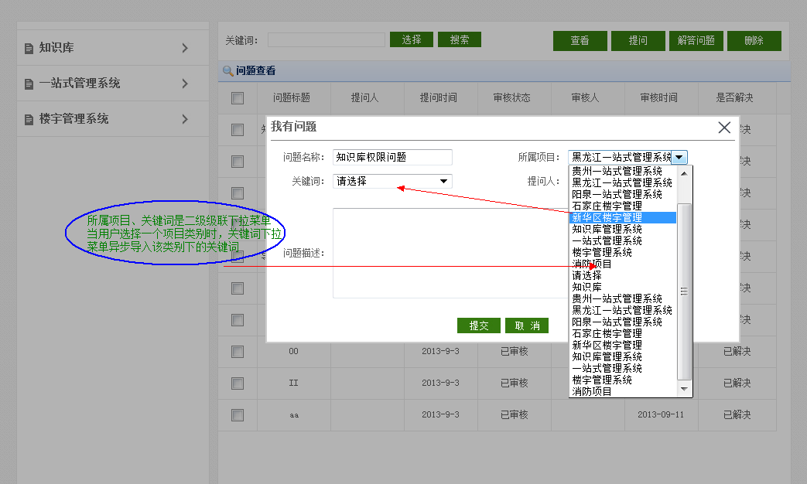

## 解答问题

回复问题时用户必须且只能选择一个问题进行回复解答，该弹出层的显示项有：问题名称，即用户选择的要进行解答的问题名称，是不可编辑项、方案名称是必填项、方案内容是可填项，单选框是否上传附件项是可填项，当用户选择“是“，则显示上传附件框，默认是隐藏状态，上传菜单中包括附件名称、文件选择器，都是必填项。

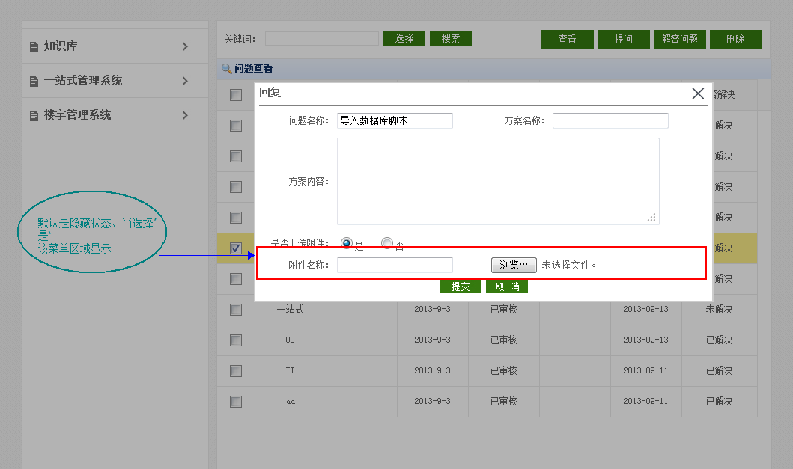

## 删除问题

问题删除可选择一个或多个批量操作，删除前有确认提示。点击确认完成删除操作，点击取消则取消本次操作

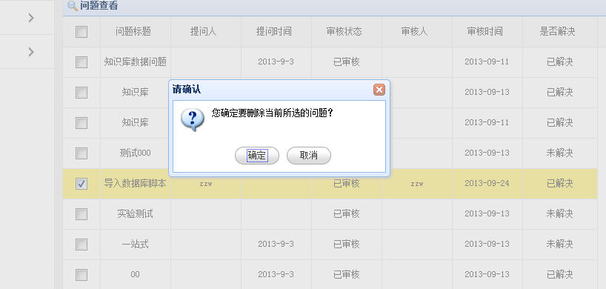

# 文件管理

## 树形项目类别展示

文件管理模块中的类别树形菜单功能和问题管理中是一样的，有动态级联生成关键词、按项目类别异步加载显示文件列表等功能。

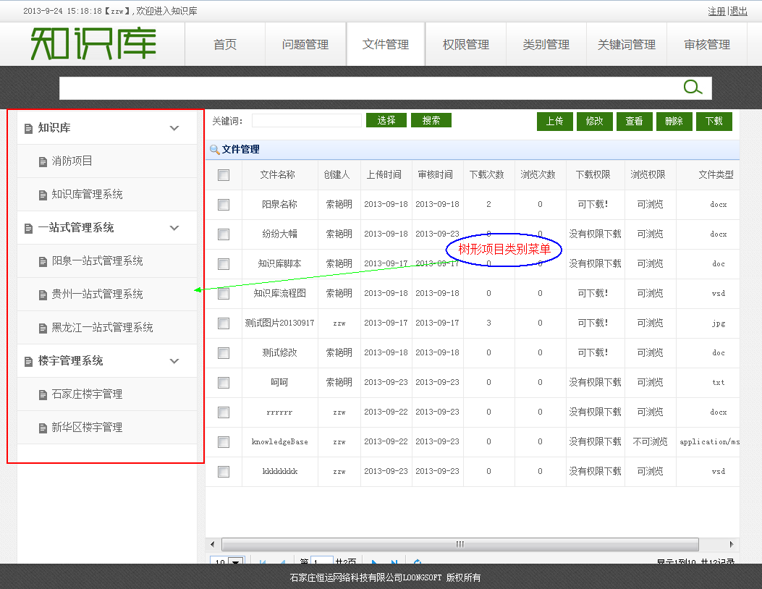

## 类别、关键词级联

类别与关键词级联同问题管理中的功能操作。

## 已审核文件分页展示

文件管理页面中分页显示所有已审核文件，显示项有：文件名称、创建人、上传时间、审核时间、下载次数、浏览次数、下再权限、浏览权限、文件类型。

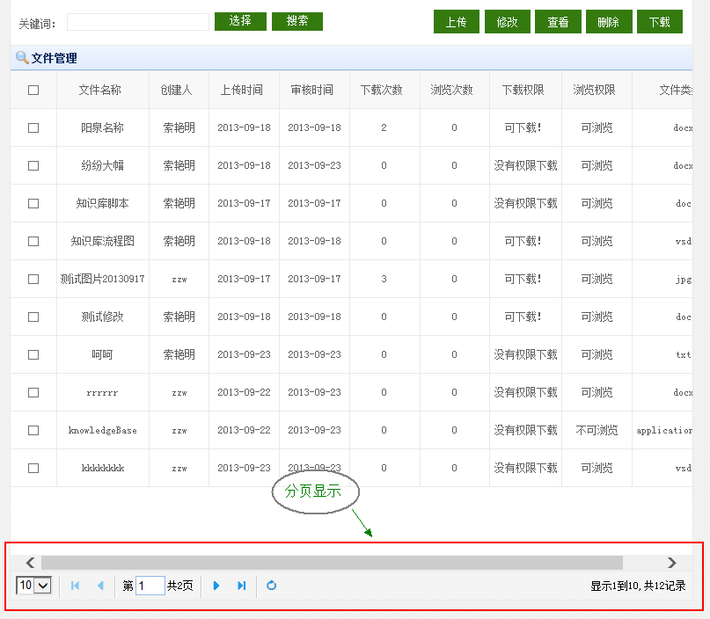

## 文件搜索

文件搜索的关键词可以是用户手动输入也可以是选择类别动态生成。

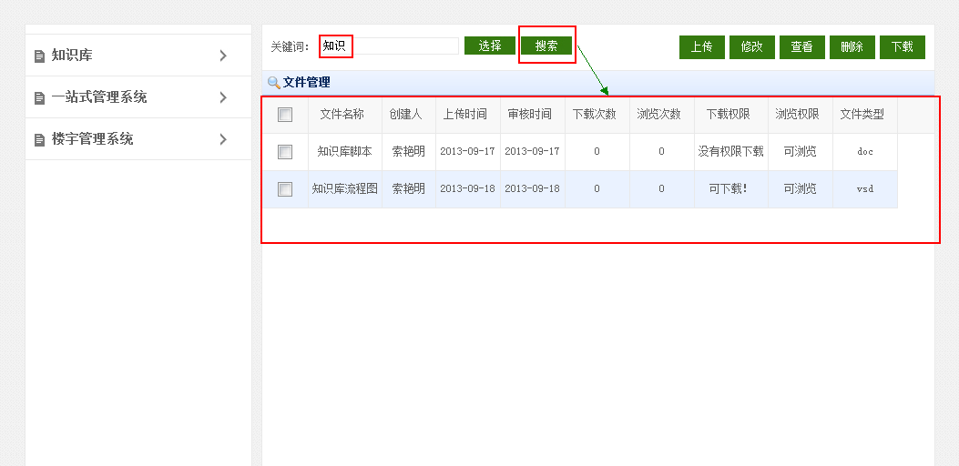

## 上传文件

文件上传弹出层页面中项目类别是异步动态导入，文件名称是必填项、文件描述是可填项，文件上传选择器是必选项。

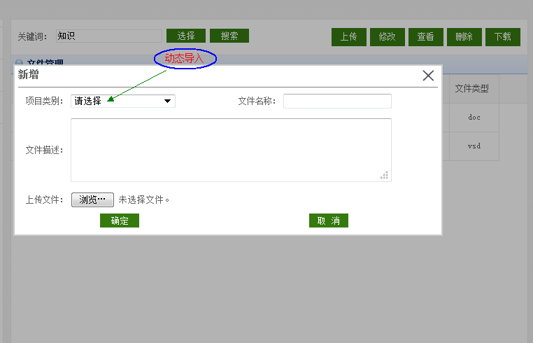

## 修改文件

修改文件时须选择且只能选择一个文件操作，本系统可对doc、txt、xls、ppt、wps、vsd

图片格式等文件进行修改编辑，对office文件采用的webOffice 免费插件，该插件对office 2003兼容较好、对office2007 的操作会在本地另打开一个office 文件（用户需特别注意），初次运行该系统若浏览器设置正常则自动提示安装webOffice插件，若无法自动安装，需手动安装webOffice插件（本系统已提供该插件）。

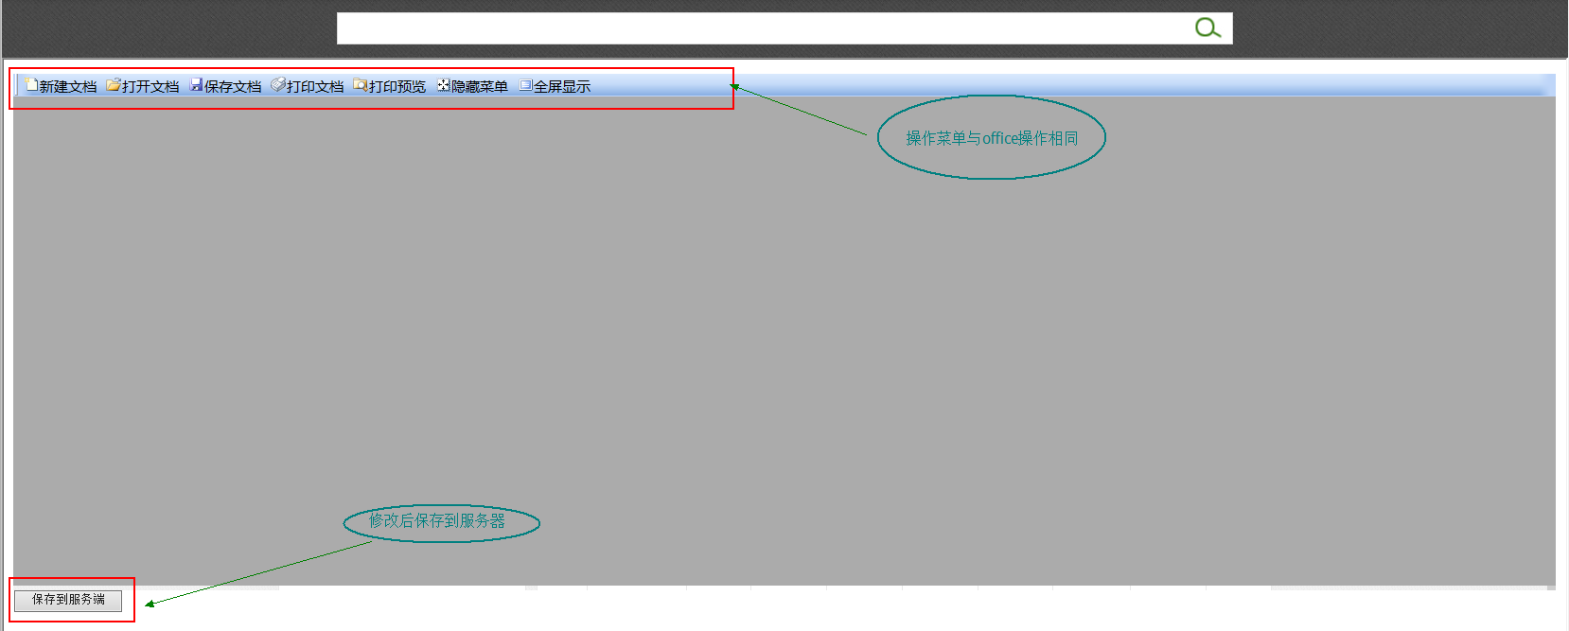

## 查看文件

知识库系统可对doc、txt、xls、ppt、wps、vsd图片格式等文件进行查看浏览，并且该文件为可浏览状态，插件任然使用的是webOffice ，该插件的使用事项同上（修改文件）。

## 删除文件

文件删除可删除一个或多个文件，删除前有确认提示，点击取消按钮则取消本次操作。

## 下载文件

文件下载须选择且只能选择一个文件进行下载，并且该文件为可下载状态，若下载权限是“没有权限下载“则该文件不可下载，会提示用户联系管理员进行开放下载设置。

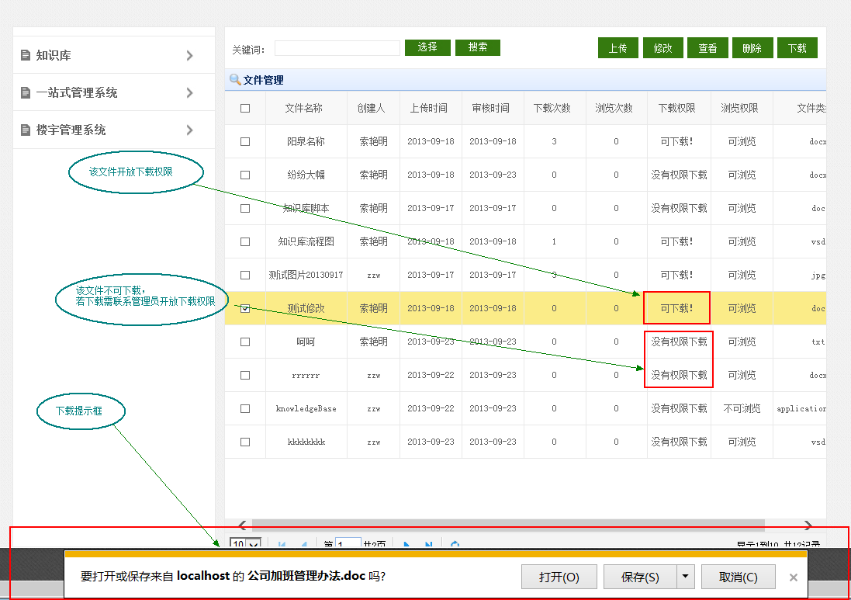

# 权限管理

权限管理中包含用户管理、角色管理、资源管理三大模块，用户管理主要操作系统用户的管理、角色管理主要实现系统角色的分配、资源管理主要展现本系统的所有功能操作。

## 用户管理

本模块中的主要功能操作有：用户搜索、新增用户、修改用户信息、删除已有用户、给用户授角色权限。

### 用户搜索

输入关键词后点击搜索进行模糊查询用户，异步加载显示。

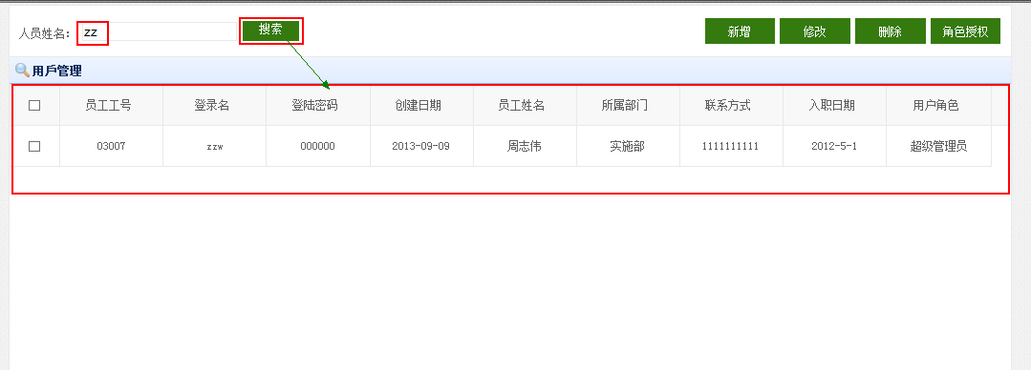

### 新增用户

新增用户时，判断员工工号是否存在，若存在且在用户表中没有被注册，则通过，若已注册则提醒已经注册，登录名称异步判断是否已近被注册，若已注册则提醒已经注册。入职时间使用easyui databox插件，该设置为不可编辑状态。

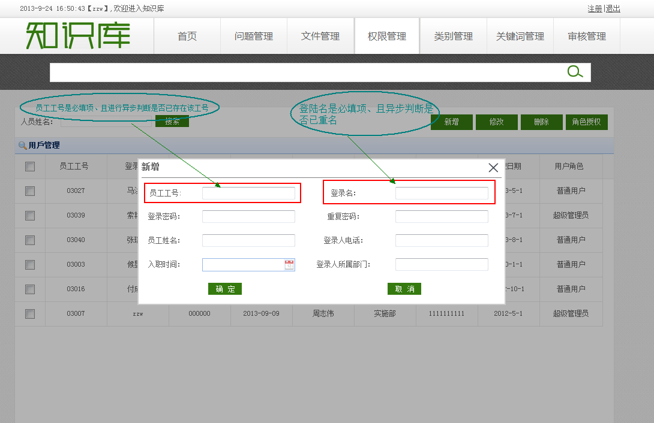

### 修改用户

用户修改须选择用户且只能选择一个用户进行修改，否则提醒操作错误，员工号是不可编辑项，即不能进行修改，登录名称修改后异步判断修改后的名称是否已经存在，若存在则提醒错误。

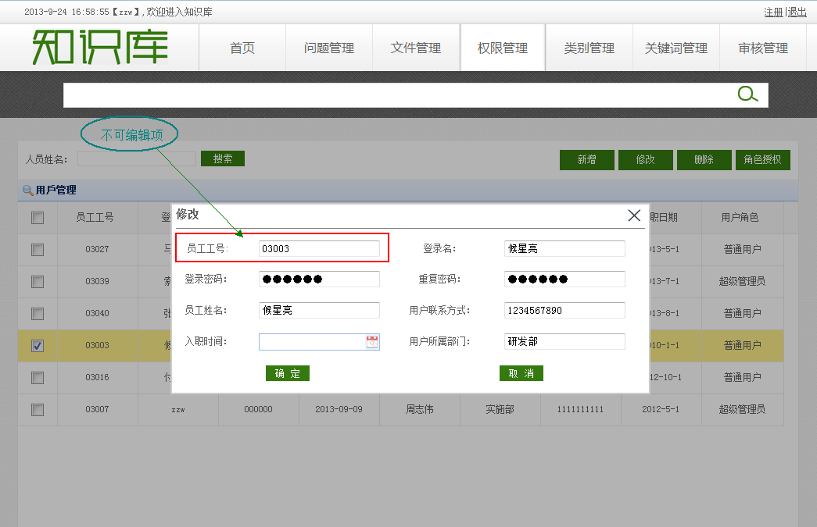

### 删除用户

删除用户可选择多个用户操作，删除前有删除确认提示。

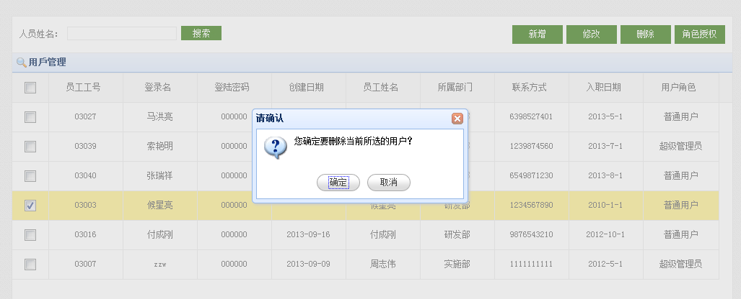

### 角色授权

角色授权须选择且只能选择一个用户进行操作，页面显示该员工的工号且为不可编辑项，角色授权为下了菜单，异步动态导入，本系统用户与角色是一对一关系，所有该下拉菜单为单选。

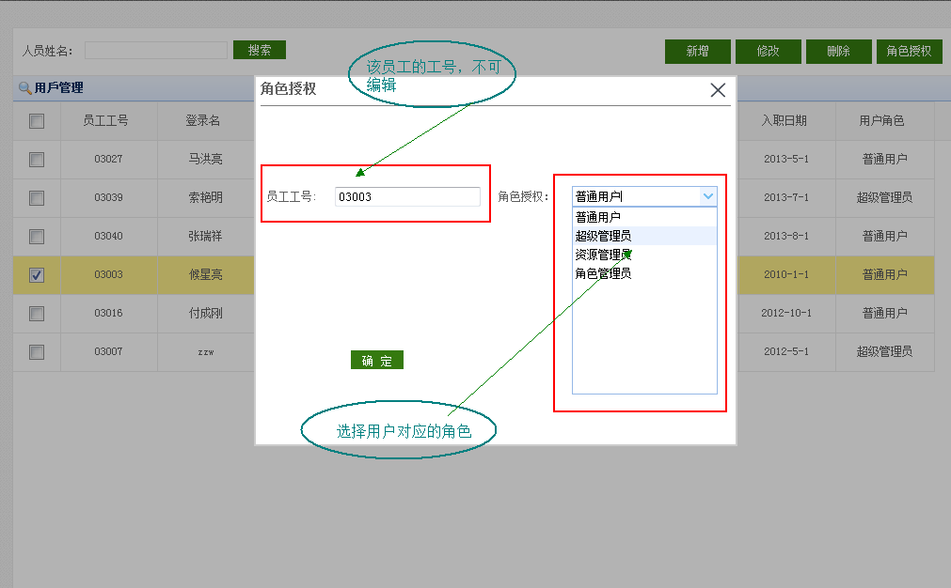

## 角色管理

角色管理实现了系统角色的分配，角色可对系统现有资源进行动态授权管理，从而实现了多个角色管理系统的不同功能操作，用户再分配角色进而实现了用户拥护不同角色，在系统中操作不同的功能。

### 角色搜索

该操作须输入关键词进行模糊搜索。

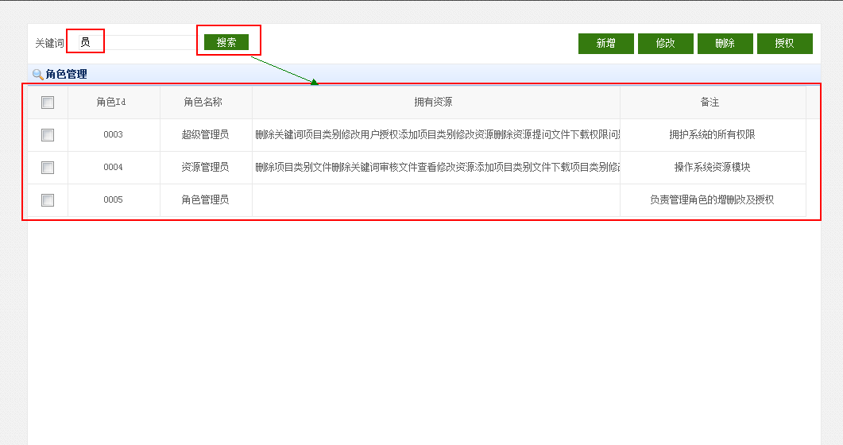

### 新增角色

新增角色操作中须对角色Id 、角色名称进行异步验证，若已存在则提醒操作失败。

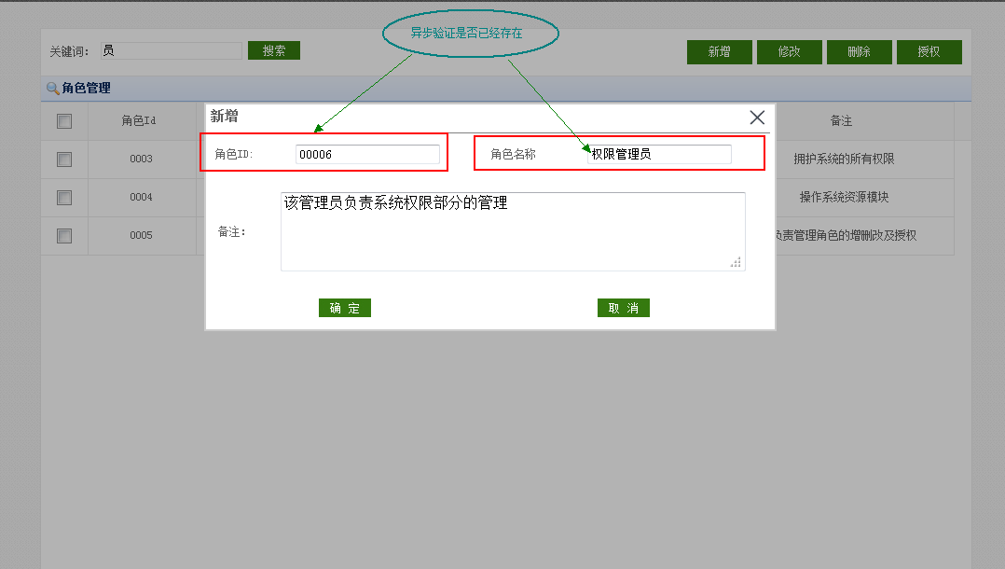

### 修改角色

修改角色须选择且只能选择一个角色进行操作，角色Id 是不可编辑项。角色名称修改后异步验证是否已经存在。

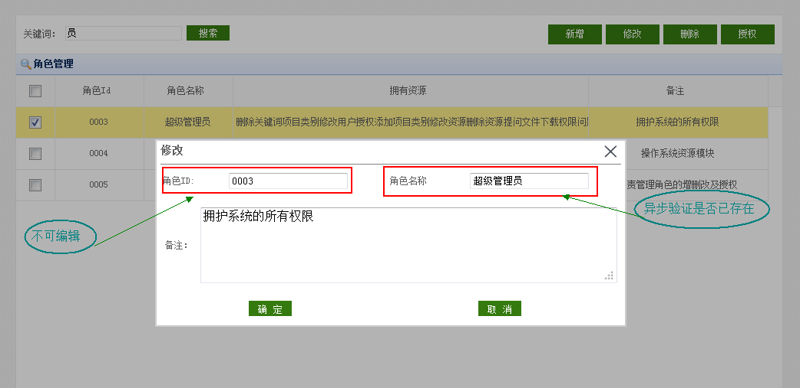

### 删除角色

删除角色操作可选择一个或多个角色进行操作，删除前有确认删除提示。

### 角色资源授权

角色授权须选择且只能选择一个角色进行资源授权，弹出层显示当前角色的资源操作权限，管理员可新增或删除已有资源操作权限。

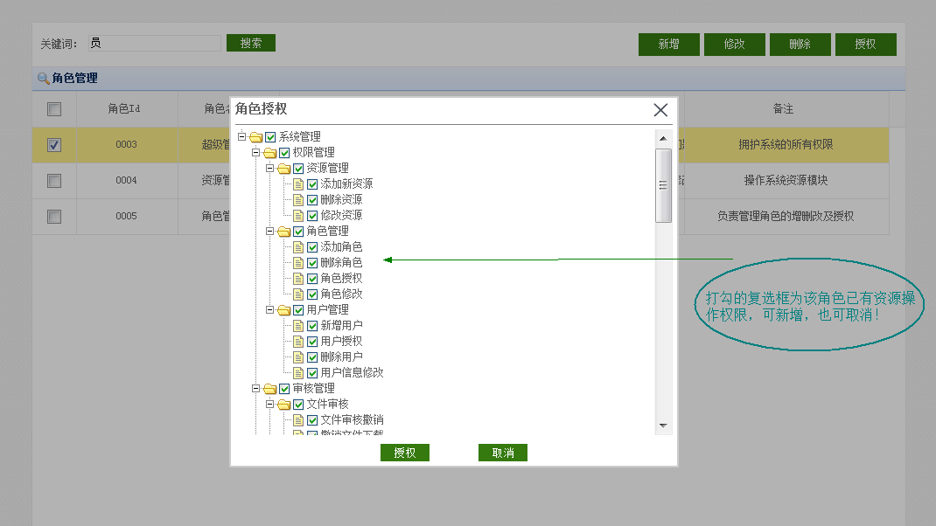

## 资源管理

资源管理中实现了本系统所有资源的显示，资源下的所有功能操作。

### 树形资源展示

系统资源功能的显示是采用异步树表实现的，用户点击父级项异步加载该项的子资源项。

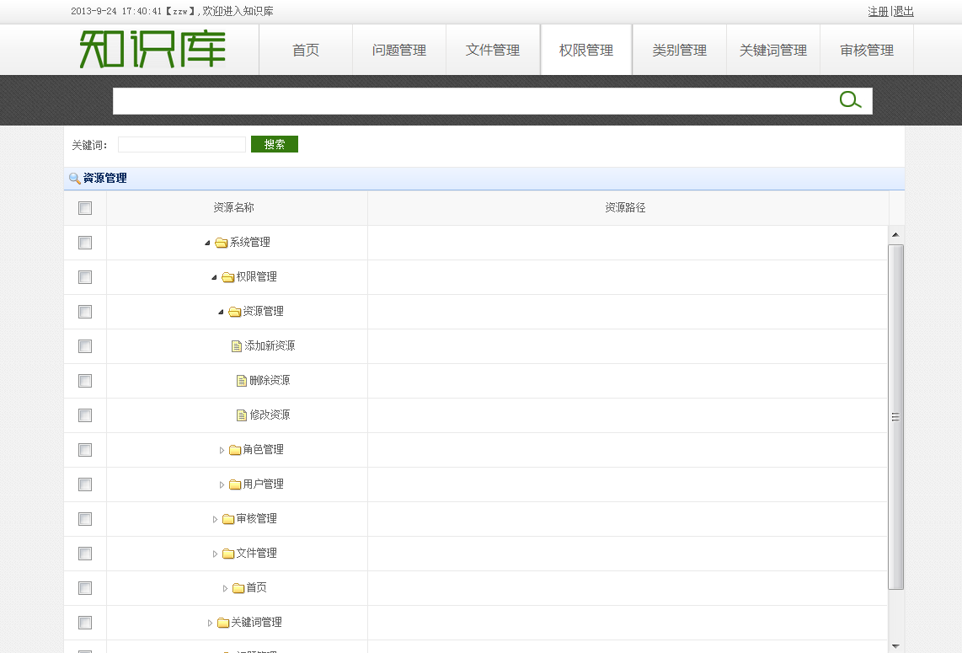

# 类别管理

## 类别搜索

可以在此进行模糊搜索。输入类别名称，点击搜索，出现包含该搜索词的类别。

## 类别关键词绑定

选中某一个项目，点击关键词，显示该项目所包含的关键词和后台中其他所有的关键词，以”选中复选框”区分。

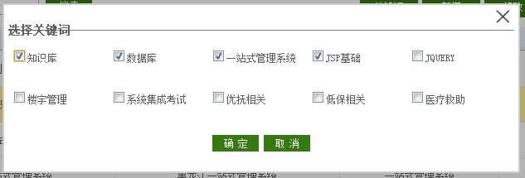

可以根据项目的特点，选择任意的后台所包含的关键词。或者去掉勾选已选中的关键词。

如果要添加非后台所包含的关键词到某一个项目中，需要进入关键词管理进行添加。

## 新增项目类别

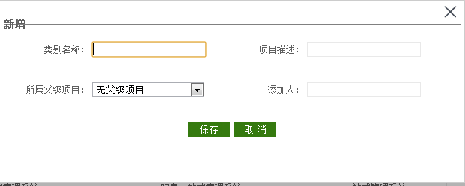

新增项目类别名称，如果所输入的类别名称和数据库中已有类别名称重复，会提示给用户。

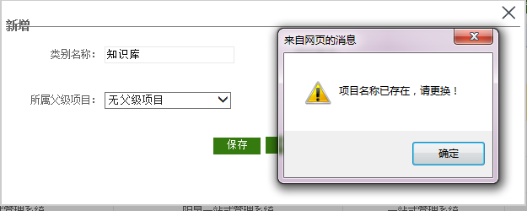

所属父级项目是从后台选择已有的项目类别作为所增加项目类别的父级项目。

## 修改项目类别

可以修改所有信息，但必须保证修改后的项目类别名称不能为空并且不能与后台已录入的类别名称重复，否则无法提交修改信息。

## 查看项目类别

查看所选项目的详细信息。

## 删除项目类别

可以选择一个或者多个项目进行删除。

# 关键词管理

关键词管理实现了本系统类别、问题、文件等关联的所有关键词的整体管理。

## 关键词搜索

本操作须填入关键词进行模糊搜索匹配的关键词。

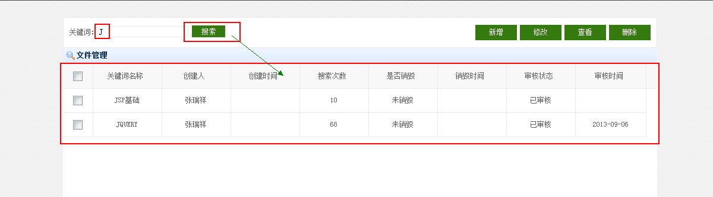

## 新增关键词

关键词名称是必填项，进行异步加载判断是否已经存在。

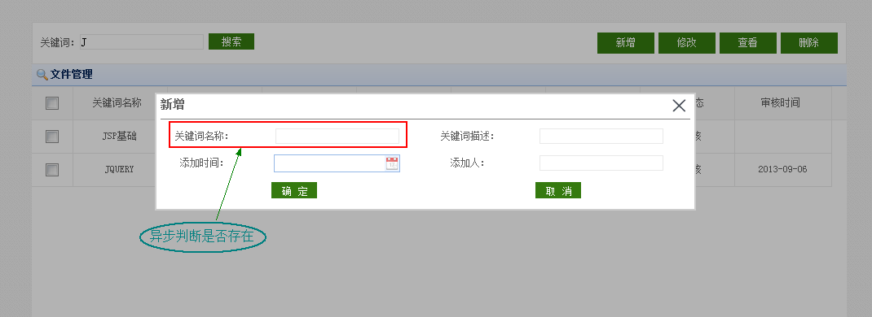

## 修改关键词

修改关键词须选择且只能选择一个关键词进行操作，关键词Id 、审核状态是不可编辑项，关键词名称进行异步判断是否已经存在。若存在进行错误提醒。

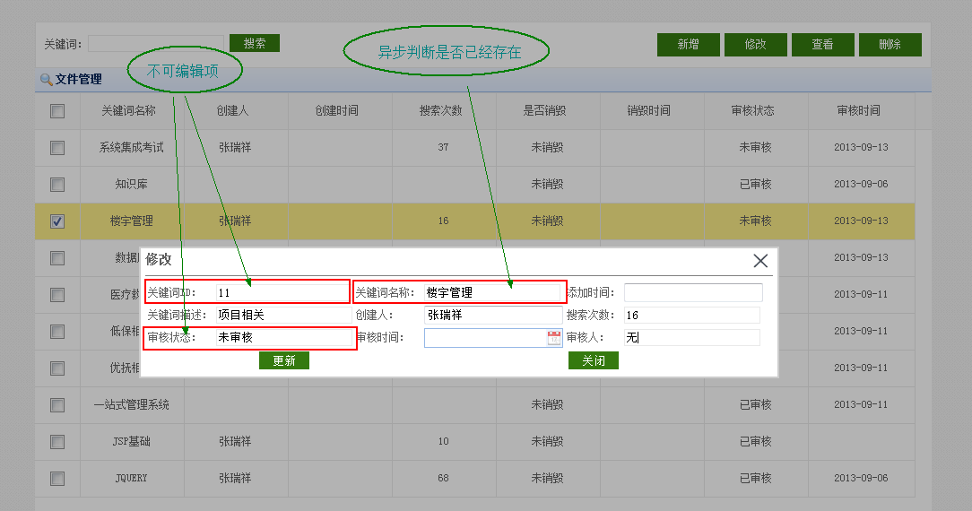

## 查看关键词

本操作须选择且只能选择一个关键词操作，所有项为不可编辑项。

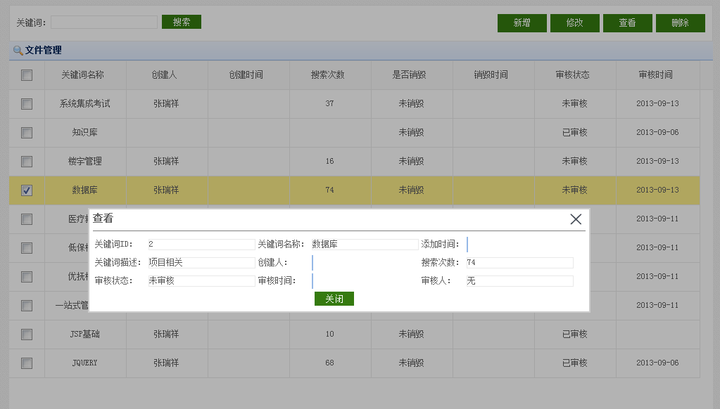

## 删除关键词

删除关键词可选择一个或多个关键词操作，删除前有确认提示。

# 审核管理

审核管理中包含问题审核、关键词审核、文件审核、方案审核，该模块实现了系统所有审核业务的操作。

## 问题审核

问题审核中的功能操作有：查看已审核、查看未审核、审核通过、取消审核

### 查看已审核

该操作实现异步加载所有已审核的问题。

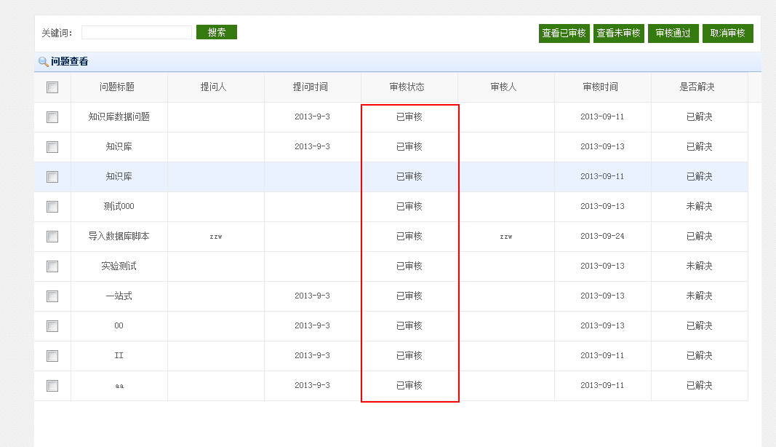

### 查看未审核

本操作异步动态加载所有未审核的问题

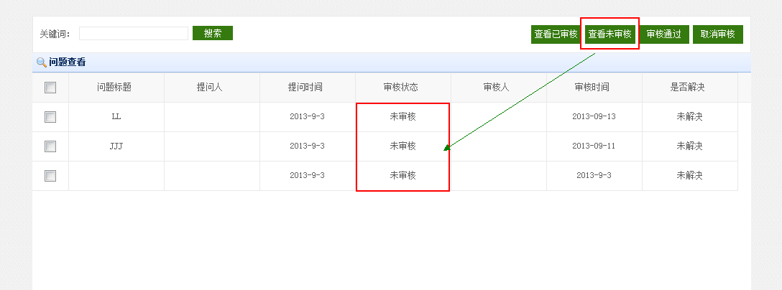

### 审核通过

审核通过可选择一个或多个问题进行审核操作，在多选的问题中，若存在已审核的问题本操作会自动过滤掉已审核的问题，并提示用户是否进行未审核问题的审核操作。

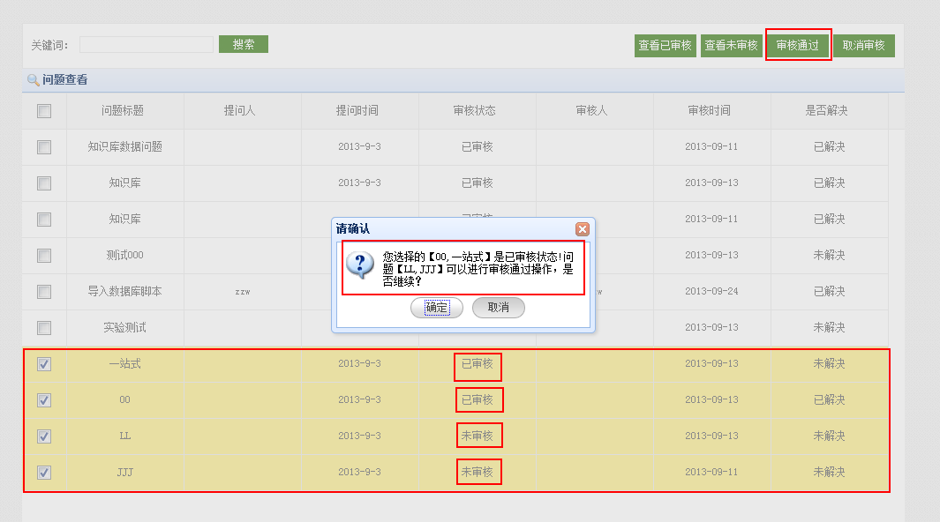

### 取消审核

取消审核可选择一个或多个问题进行审核操作，在多选的问题中，若存在未审核的问题本操作会自动过滤掉已审核的问题，并提示用户是否进行已审核问题的审核操作。

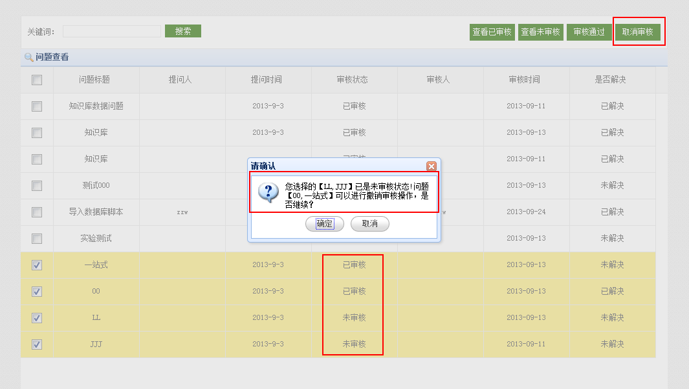

## 文件审核

### 审核通过

审核通过可选择一个或多个文件进行审核操作，在多选的文件中，若存在已审核的文件本操作会自动过滤掉已审核的文件，并提示用户是否进行未审核文件的审核操作。

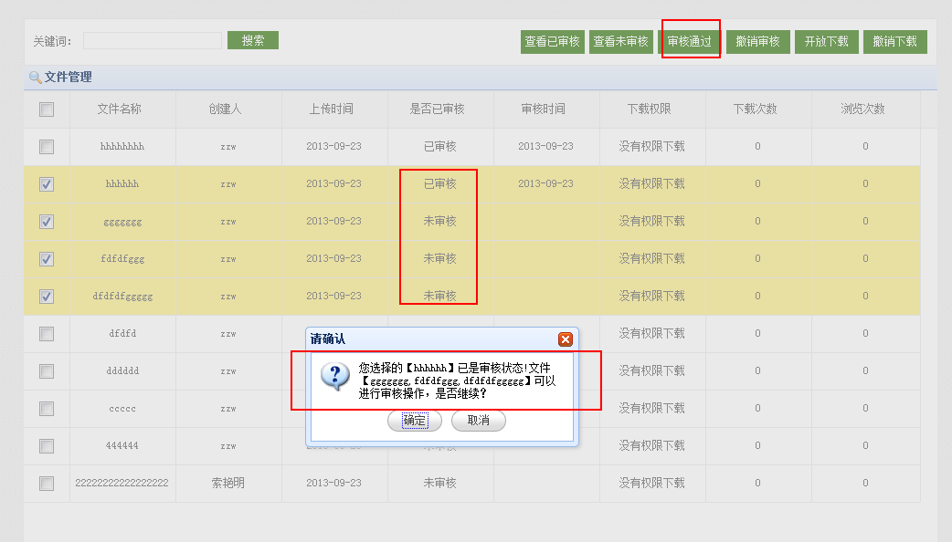

### 撤销审核

撤销审核可选择一个或多个文件进行审核操作，在多选的文件中，若存在未审核的文件本操作会自动过滤掉未审核的文件，并提示用户是否进行已审核文件的审核操作。

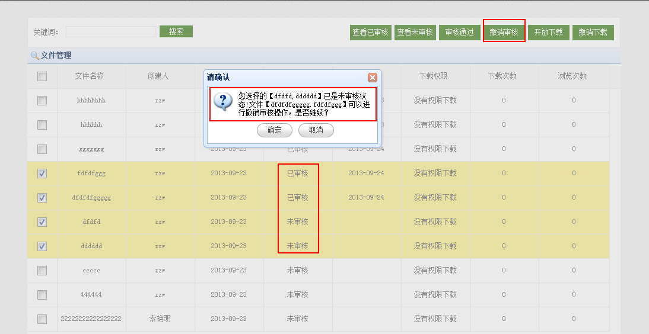

### 开放下载

开放下载可选择一个或多个文件进行下载权限设置操作，在多选的文件中，若存在已开放下载的文件本操作会自动过滤掉已开放下载的文件，并提示用户是否进行未开放下载的文件进行操作。

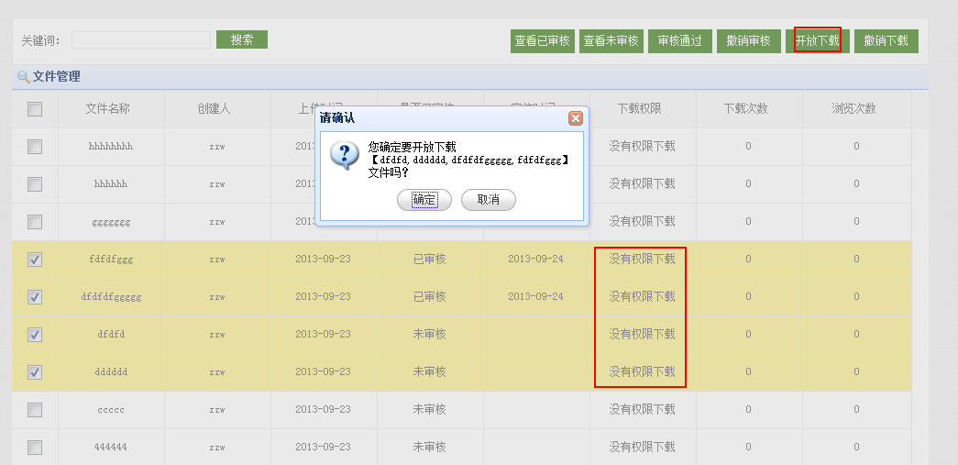

### 撤销下载

撤销下载可选择一个或多个文件进行下载权限设置操作，在多选的文件中，若存在未开放下载的文件本操作会自动过滤掉未开放下载的文件，并提示用户是否进行已开放下载的文件进行操作。

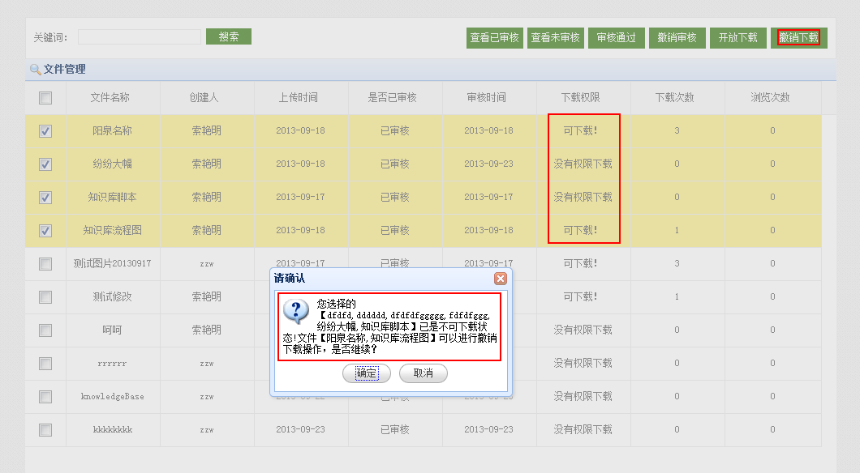

## 关键词审核

### 审核通过

审核关键词可选择一个或多个关键词进行审核通过设置操作，在多选的关键词中，若存在未审核通过的关键词本操作会自动过滤掉未审核通过的关键词，并提示用户是否进行已审核通过的关键词进行操作。

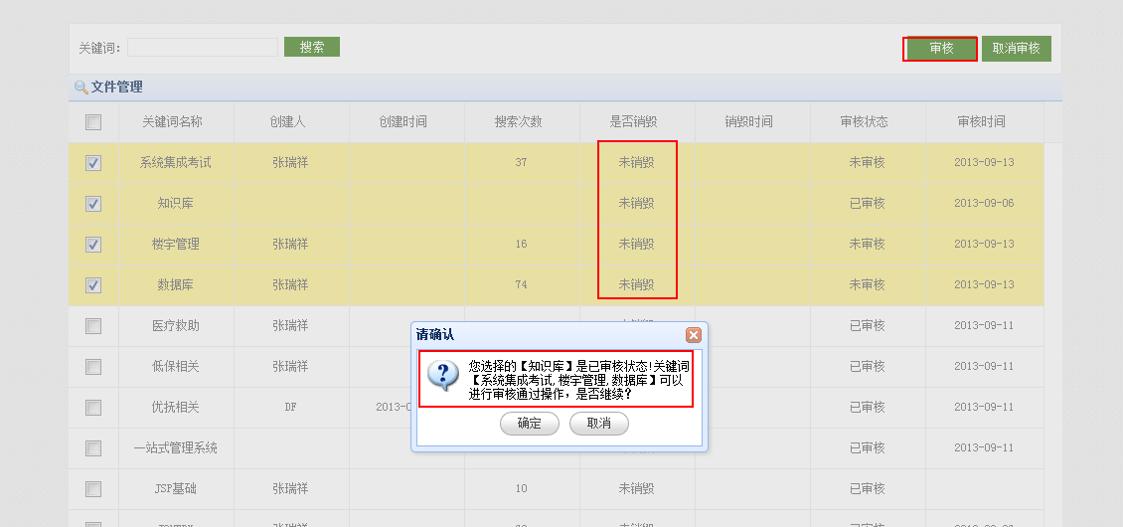

### 撤销审核

撤销审核关键词可选择一个或多个关键词进行审核通过设置操作，在多选的关键词中，若存在已审核通过的关键词本操作会自动过滤掉已审核通过的关键词，并提示用户是否进行未审核通过的关键词进行操作。

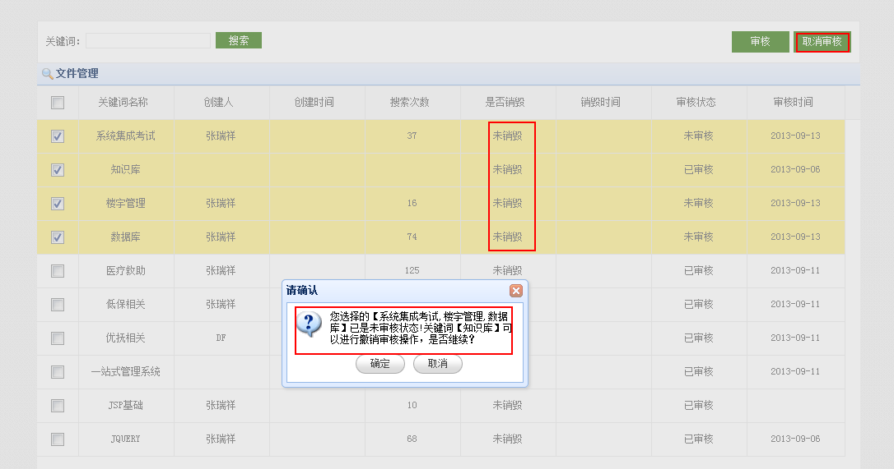

## 方案审核

方案审核下的功能实现时，必须选择一个或者多个方案，否则会提示：

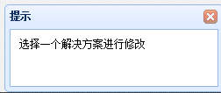

### 审核功能

1）单选：选中方案，如果是已审核状态，点击审核后，提示

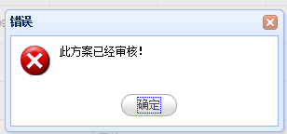

当时未审核状态时，点击审核，确认审核，审核成功。

2）多选

和单选相同，不同的是当选中的方案有审核和未审核参杂，可以审核未审核的方案，对已审核的方案无影响。

### 取消审核

单选：选中方案，如果是未审核状态，点击取消审核后，提示

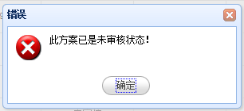

当选中的方案是审核状态，点击取消审核，状态变为未审核。

多选

和单选相同，不同的是当选中的方案有审核和未审核参杂，可以取消已审核的方案，对未审核的方案无影响。

### 附件开放

单选：选中方案，如果是可下载状态，点击附件开放后，提示

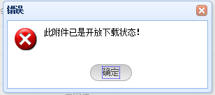

当附件下载权限是不可下载，点击附件开放后，状态变为可下载状态。

双选：同审核和取消审核。

### 删除功能

可以选中一个或者多个进行删除。

### 修改功能

选中一个方案进行修改，修改的内容为方案名称和方案内容。方案名称不可以为空并且和已存在方案名称重复。